ÅRSRESULTATER 2014–2015

**eDreams ODIGEO legger frem et årsresultat som forventet. Inntektene økte til 436 millioner euro og justert EBITDA endte på 90,5 millioner euro**

* **Ekspansjonsmarkedene hadde en god tilvekst på 12 % og representerer nå 41 % av gruppens totale inntekter**
* **Den ikke-fly relaterte virksomheten vokste (inntektsøkning på +7 %). Flyvirksomheten var uforandret**
* **Justert netto resultat endte på 13,4 millioner euro**
* **Likvide midler ved periodens slutt var på 121,8 millioner euro, 22 % bedre enn våre prognoser**

* **Konsernet hadde 16 millioner kunder i regnskapsåret 2014–15**
* **Konsernets nye toppsjef Dana Dunne har forandret konsernets strategi, og nå skal konsernets forretningsmodell utvikles innen 6 viktige områder**

**Barcelona, 22. juni 2015** – eDreams ODIGEO ([www.edreamsodigeo.com](http://www.edreamsodigeo.com)), en av verdens fremste online-distributører av flyreiser, avsluttet sitt regnskapsår den 31. mars 2015 der inntektene økte med 1 % til 436 millioner euro. Veksten skyldes først og fremst høyere inntekter per bestilling. Dette gjelder både for bestillinger av flyreiser og andre bestillinger.

Utvikling av inntekter Utvikling av inntekter per bestilling

 

Den positive utviklingen av ikke-fly relaterte bestillinger, ekspansjonsmarkedene og høyere inntekter per bestilling (både ved bestilling av flyreiser og andre bestillinger) resulterte i et resultat og en likviditet ved utgangen av regnskapsåret som var i tråd med selskapets mål.

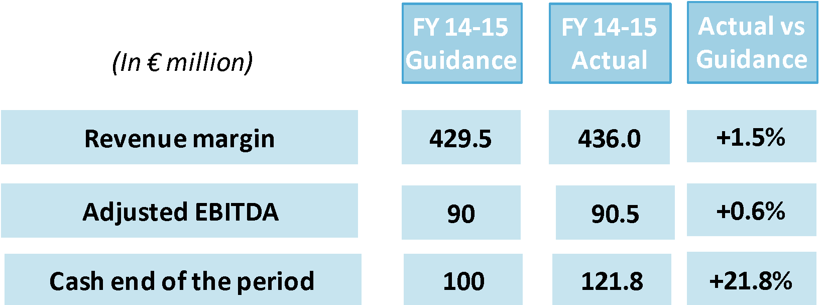

*\*) Intekter, justert EBITDA, Likviditet*

Toppsjefen for eDreams ODIGEO, Dana Dunne, uttalte: "eDreams ODIGEO har i løpet av de siste 15 årene bygd opp en vellykket reisevirksomhet, og jeg er svært fornøyd med at vårt resultat er i tråd med våre prognoser. Bransjen er imidlertid i rask utvikling, og det innebærer utfordringer for vår virksomhet. For at vi fortsatt skal være framgangsrike, må vi tenke og agere annerledes. Vi har grundig analysert hvilke utfordringer vi står overfor, og utviklet en robust handlingsplan med en ny og sterk toppledelse som skal drive virksomheten i riktig retning. Noe av det vi prioriterer høyest, er å forbedre kundeopplevelsen ved å forenkle brukergrensesnittet og forbedre servicen. Vi ønsker å styrke kundelojaliteten ved å tilby produkter og tjenester som har en høy verdi samt tilby flere ikke-flyrelaterte produkter. Samtidig må vi fortsette med å bli bedre på å tilpasse oss etterspørselen og forbedre kvaliteten på våre produkter og tjenester. "

*\*) Intäkter, Justerat EBITDA, Likviditet*

**Strategisk gjennomgang**

Reisebransjen har utviklet seg i løpet av eDreams ODIGEOs 15 års historie, men kjernen i vår forretningsmodell er fortsatt like aktuell: et unikt tilbud i Europa, stor innkommende trafikk, sterke egenutviklede søkemotorer for fly som gir unike tilbud, internasjonal og lokal ekspertise, unik inntektshåndtering samt analyser av omverdenen og et sterkt og voksende varemerke innenfor prissammenligning av reiseprodukter (Liligo).

Imidlertid er bransjen i en utvikling som gjør at vi er nødt til å tenke nytt. I dag lanserer selskapet en ny strategi som kommer til å forandre vår forretningsmodell innenfor disse 6 områdene:

1. optimalisere vår **kundetrafikk** ved å forandre miks av kanaler for markedsføring og fokusere på kundelojalitet og kanaler med lavere kostnader.
2. økt fokus på **mobile løsninger**, som tiltrekker seg en stor og stadig økende del av kundemassen
3. forbedre **kundeopplevelsen** i hele prosessen, forenkle brukergrensesnittet, ta tak i problemområder, utvide tilbudet for kundene og gi dem mer effektive tjenester
4. opprettholde en **enkel og effektiv modell med bedre kvalitet** som gjør at vi raskt kan tilpasse oss nye vilkår i en bransje som er i stadig forandring
5. **diversifisere våre inntekter** ved å tilby kundene flere tilleggsprodukter og tjenester med høyere kundeverdi som forbedrer kundenes opplevelse.
6. **fokusere på kultur og talent,** og skape en engasjert og sterk organisasjon som gjør at vi skaper framgang på lang sikt.

Den nye strategien skal implementeres i to steg:

Fase I: I løpet av 2015–16, kommer vi til å gjennomføre kortsiktige forbedringer med fokus på:

1. optimalisere kostnadsfordeling med fokus på kunden rekruttering
2. forbedret kundelojalitet med fokus på service
3. øke mobilkanalen og forbedre kundeopplevelsen
4. diversifisere inntektene med fokus på kjernevirksomheten, som er flyreiser
5. utvikling av kultur og talent

* Fase II: I løpet av 2016–17, skal vi skape vekst gjennom:

1. innovative tilbud
2. fortsatt fokus på brukeropplevelse
3. nye produkter og samarbeid
4. IT fleksibilitet
5. fortsatt kostnadsoptimalisering

**Prognose**

Vi regner med at resultatet for året 2015–16 vil overstige 9,7 millioner bestillinger, at inntektene kommer til å overstige 436 millioner euro med et justert EBITDA på 91–94 millioner euro.

**Resultater etter forretningsområde: fly vs. ikke-fly**

I løpet av året 2014–15 oppnådde selskapet 348,3 millioner euro i inntekter på flyvirksomheten (uforandret på årsbasis). Dette til tross for at antall bestillinger ble redusert med 1 %. Inntektene holdt seg på samme nivå som året før fordi inntektene per bestilling økte med 1 %. For kvartalet som endte 31.mars 2015, økte inntektene med 2 %, etter at bestillingene økte med 3 % på årsbasis.

Den ikke-fly relaterte virksomheten fortsetter å drive veksten i selskapet. Inntektene gikk opp til 87,6 millioner euro, en økning på 7 % på årsbasis. Inntektene per bestilling økte med 10 % og antall bestillinger ble redusert med 2 % på årsbasis. Forretningsområdet for ikke-fly relaterte produkter som omfatter hotell, leiebil og andre ferieprodukter, utgjør nå 20 % av de totale inntektene.

Inntekter – flyreiserInntekter – ikke-flyreiser



**Resultater etter geografisk område**

Veksten til eDreams ODIGEO i året 2014–15 skyldes en positiv utvikling i antall bestillinger samt økte inntekter i Spania og på ekspansjonsmarkedene, som omfatter alle markedene der selskapet er operativt, med unntak av Spania, Frankrike og Italia (kjernemarkeder).

I løpet av de siste 12 månedene gikk antall bestillinger opp med 12 % og inntektene til 180,1 millioner euro på ekspansjonsmarkedene, som allerede bidrar med 41 % av de totale inntektene.

I kjernemarkedene, som bidrar med 58 % av selskapets totale inntekter, ble antall bestillinger redusert med 10 % i regnskapsåret mens inntektene kun ble redusert med 5 % på årsbasis på grunn av høyere inntekter per bestilling (+6 %). Dette takket være ikke-fly relaterte inntekter og spesielt inntekter som ikke er transaksjonsbasert.

Intekter – kjerne Intekter – ekspansjon

 

På de internasjonale markedene (hvilket ekskluderer Tyskland, Storbritannia og Norden) som utgjør en del av ekspansjonsmarkedene, økte inntektene med hele 26 % i løpet av regnskapsåret 2014–15, og de stod for 13 % av selskapets totale inntekter.

**Justert EBITDA**

For hele året 2014–15 var justert EBITDA på 90,5 millioner euro, hvilket var i tråd med våre prognoser på 90 millioner euro og 2 % bedre enn analytikernes prognoser på 88,8 millioner euro.

Utvikling av justert EBITDA Utvikling av justert EBITDA fra år til år

 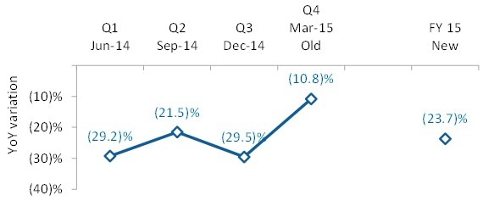

**Resultatregnskap – høydepunkter**

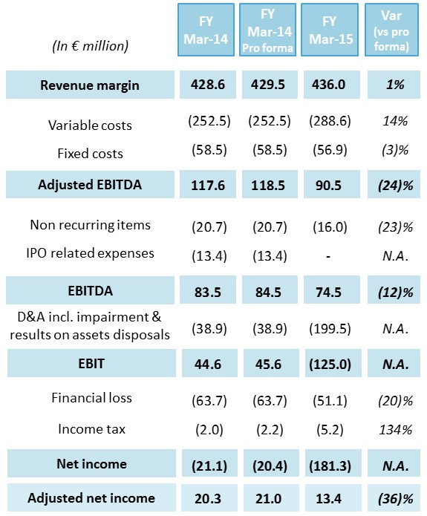

Forandring på årsbasis: Inntektene økte til 436 millioner euro (+1 %). De variable kostnadene økte (først og fremst på grunn av forandringene i Googles algoritmer) men har vært relativt stabile de siste 4 kvartalene. De faste kostnadene per bestilling var på et stabilt nivå sammenlignet med fjoråret.

Engangskostnader ble redusert med 23 % som følge av fjorårets innvirkning på IPO-relaterte utgifter, LTI og opphøret av en leverandør kontrakt. Dette ble delvis motvirket av kostnadsavsetting for omstrukturering i Frankrike, D&A og nedskrivninger skyldes i hovedsak en nedskrivning på 178 millioner euro i forhold til noen av våre merkevarer og goodwill.

De finansielle kostnadene gikk ned med 12,6 millioner euro, og i all hovedsak skyldes dette forrige års renter på konvertible obligasjoner (14,2 millioner euro) og en lavere rente på reverser for 2019 på grunn av delvis innløsning (4,1 millioner euro). Negativt for de finansielle kostnadene var straffeavgiften for tidlig innløsning på 3,6 millioner, avgifter for annullering av lån (2,2 millioner euro, uten effekt på likviditeten) og konsekvensen av avgiftene for å forandre konvertiblene (0,9 millioner euro).

Høyere inntektsskatt som først og fremst skyldes tilbakeføring av 5 millioner euro i skattefordringer på skattemessige underskudds avdrag som ble bokført i fjor, hvilket til dels kompenseres av endrede vilkår i land der vi har virksomhet og betaler skall, som for eksempel Spania.

______________________________________________________________________________

**\*MERKNAD**

Kjernemarkeder: Spania, Italia og Frankrike

Ekspansjonsmarkeder: alle markeder som ikke er kjernemarkeder

Internasjonale markeder: alle markeder med unntak av kjernemarkedene, Tyskland, Storbritannia og Norden.

**Om eDreams ODIGEO**

eDreams ODIGEO ([www.edreamsodigeo.com](http://www.edreamsodigeo.com)) er en av verdens fremste distributører av flyreiser på nettet (inntektsmessig) og en av de fremste europeiske selskapene innen e-handel. Gjennom sine fem varemerker – eDreams, GO Voyages, Opodo, Travellink og Liligo – kan selskapet gi markedets beste tilbud for vanlige ruteflygninger og charterreiser, lavkostflyruter, hoteller, cruise, bilutleie, feriepakker, reiseforsikring og overnattinger av varierende varighet. Over 16 millioner kunder over hele verden kan nyte godt av selskapets mange tilbud. Selskapet er også en effektiv plattform for annonsører som ønsker tilpasset reklame på sine respektive interessemarkeder, både lokalt og globalt. eDreams ODIGEO er operativ i 44 markeder og har rundt 1700 ansatte. eDreams ODIGEO er listet i det Spanish Continous Market.

**Ytterligere opplysninger**

**– eDreams ODIGEOs pressekontor**

[pmalingre@tinkle.es](mailto:pmalingre@tinkle.es) +34 620 915 756

[mcastellana@tinkle.es](mailto:mcastellana@tinkle.es) +34 679 983 310

**– eDreams ODIGEOs investorforbindelser**

[investors@edreamsodigeo.com](mailto:investors@edreamsodigeo.com) +44 (0)870 352 5354